**东北大学** **2025** **年硕士研究生招生考试** **考试大纲**

科目代码： 213； 科目名称： 翻译硕士（日语）

一、考试性质

翻译硕士（ 日语）是[055105]日语笔译专业硕士生入学考 试的外语科目。考试对象为参加[055105]日语笔译专业 2025 年 全国硕士研究生入学考试的准考考生。

二、考试形式与考试时间

（一）考试形式： 闭卷，笔试。

（二）考试时间：180 分钟。

三、考查要点

（一）词汇与语法

考查考生是否能够熟练运用日语常用词汇及相应搭配，是 否能够正确运用日语语法、句式结构、时体态、惯用句、修辞 等语言规范知识。

（二）阅读理解

考查考生是否能够读懂常见日本期刊的专题文章、历史传 记及文学作品等各种文体的文章；是否能理解其主旨和大意，

能分辨出其中的事实与细节，并能理解其中的观点和隐含意义; 在此基础上，能够对提问进行综合性论述与解说。

（三） 日语写作

考查考生的日语写作能力，包括语言表达是否通顺，结构、 层次是否合理，是否存在语法错误，以及是否能够准确使用文 章体写作。要求考生根据所给题目或提示，撰写一篇 800 字左 右的日语文章。

附件 1：试题导语参考

一、阅读理解（10 小题，共 30 分）

二、简答题（5 小题，共 30 分）

三、翻译（2 小题，共 20 分， 日译汉 1 题，汉译 日 1 题）

四、作文（1 小题，共 20 分）800 字程度、「だ・ である」 体

注：试题导语信息最终以试题命制为准。 附件 2：参考书目信息

1.《高级日语精读篇（ 一、二）》，王秋菊，北京大学出版 社，2011 年；

2.《 日汉翻译方法》，陶振孝，外语教学与研究出版社，

2011 年。

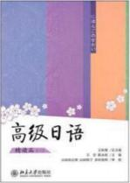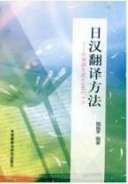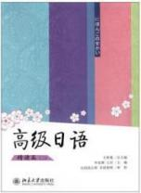

**以上信息仅供参考**